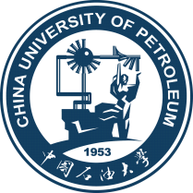

**B卷**

**《化学预科》试卷**

专业

姓名

|  |  |  |  |  |  |  |
| --- | --- | --- | --- | --- | --- | --- |
| 题号 | 1 | 2 | 3 | 4 | 5 | 总分 |
| 得分 |  |  |  |  |  |  |
| 阅卷 |  | | | | | |

1. 写出下列物质的化学式：（每空2.5分，共20分）

二氧化硫___________，氮气____________

硝酸___________，氢氧化钾____________

写出下列物质的名称：

Ca(OH)2_________， Ca(HCO3)2_________

H2CO3_________， CuSO4_________

1. 配平下列反应方程式：（每小题5分，共10分）

(1) NH3 + O2  → NO + H2O

(2) Na + H2O → NaOH + H2

1. 请举例说明什么是混合物，什么是化合物。（10分）
2. 请举例说明什么是氧化还原反应。（10分）

5. 计算NaHCO3中氧元素的质量分数。（10分）

（原子量：Na 23 g/mol，H 1g/mol，C 12 g/mol，O 16 g/mol）

（末页）